Муниципальное бюджетное дошкольное образовательное учреждение «Детский сад №7 « Солнышко» им.Д.М.Гармаш»

« Игры- путешествия по Родному краю»

Квест для детей старшего дошкольного возраста

Разработано:
воспитателем старшей группы Дедолко Е.Н.

2023 год
Цель: Приобщение дошкольников к истории и культуре родного края, местным достопримечательностям.

Задачи

- Дать знания детям о родном крае, районе, история, достопримечательности.

-Познакомить с культурой и традициями города и своей деревни.

-Способствовать возникновению интереса к культуре и традициям родного края.

-Воспитывать чувство патриотизма ,любви к малой родине.

Методы и приемы:

Игровые: игровая ситуация , загадки, игры.

Словесные: загадки, стихи, беседа, объяснение,

Наглядные: иллюстратции, дидактический материал для выполнения заданий.

Тематическое направление: Приобщение к культурному наследию.

Актуальность темы: В последнее время в образовательных учреждениях возрос интерес к изучению родного края. Причин тому может быть несколько. Это и желание познать мир, в котором живешь , и поиск новых средств и приемов воспитания, и ориентирование на личностный подход к развитию подрастающего поколения, и осознание эффективности краеведческого принципа обучения. Именно поэтому очень важно с детства прививать любовь к истории родного края, а лучше всего с этим справляются, по моему мнению, игровые приемы воспитания.

Участники: Дети старшего дошкольного возраста, педагоги.

Ожидаемые результаты:
- У детей будут сформированы знания о родном крае.
-Дети пополнят знания о Рыбновском районе.
-Дети примут активное участие в получении информации.

-Повысится интерес к историческому прошлому и настоящему своего родного края.
-Расширится кругозор о достопримечательностях своего края.

Форма проведения воспитательного мероприятия: Мероприятие проводится в форме познавательной игры, так как игра выступает одним из самых эффективных средств развития детей дошкольного возраста и способствует повышению качества воспитания человека - гражданина.

Организационный момент:
Воспитатель: Здравствуйте ребята. Я вам сегодня предлагаю совершить путешествие по родному краю. Маршрут этой увлекательной игры будет проходить по достопримечательностям не только нашей деревни Баграмово, но и Рыбновского района. Мы попадем в удивительный мир, обогатимся знаниями об истории родного края, узнаем об особенностях природы. Однако , чтобы дойти до конца , нужно приложить старания, упорство, смекалку и дружелюбие. Итак, мы начинаем…

Описание игр:
- « Знаешь ли ты свой родной край» ( игра- лото)
- У каждого ребенка карточка с изображением различных достопримечательностей Рыбновского района . У воспитателя фишки одного цвета. Воспитатель называет один из объектов, Ребенок должен этот объект найти на своей карточке, и закрыть фишкой. Выигрывает тот, кто закроет все объекты на своей карточке. В процессе игры в лото идет беседа о данных достопримечательностях.
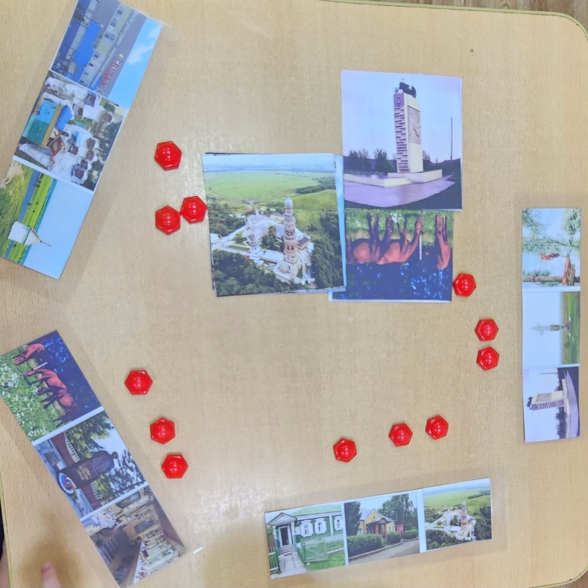
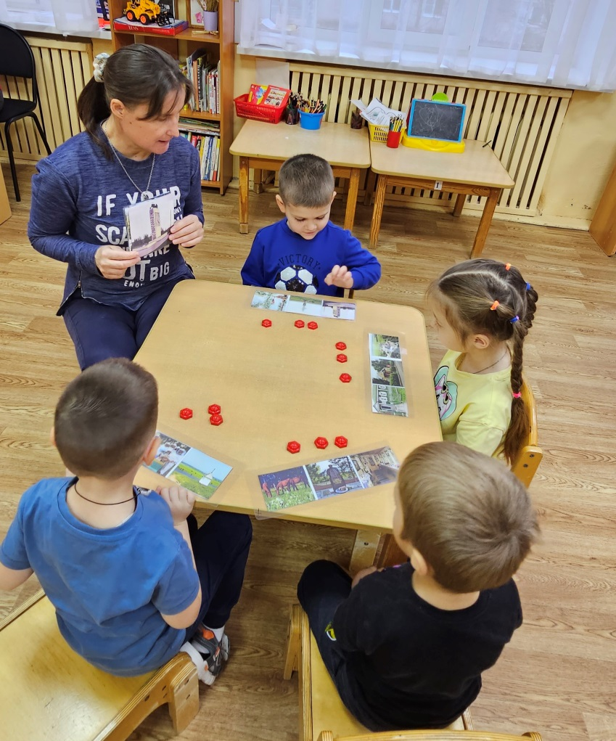
2.« Предметы старины далекой»
- Цель игры – узнать предметы старинного быта. Воспитатель показывает детям карточки с изображением современных предметов быта. Дети называют их предназначение и находят в мини-музее старинный аналог.

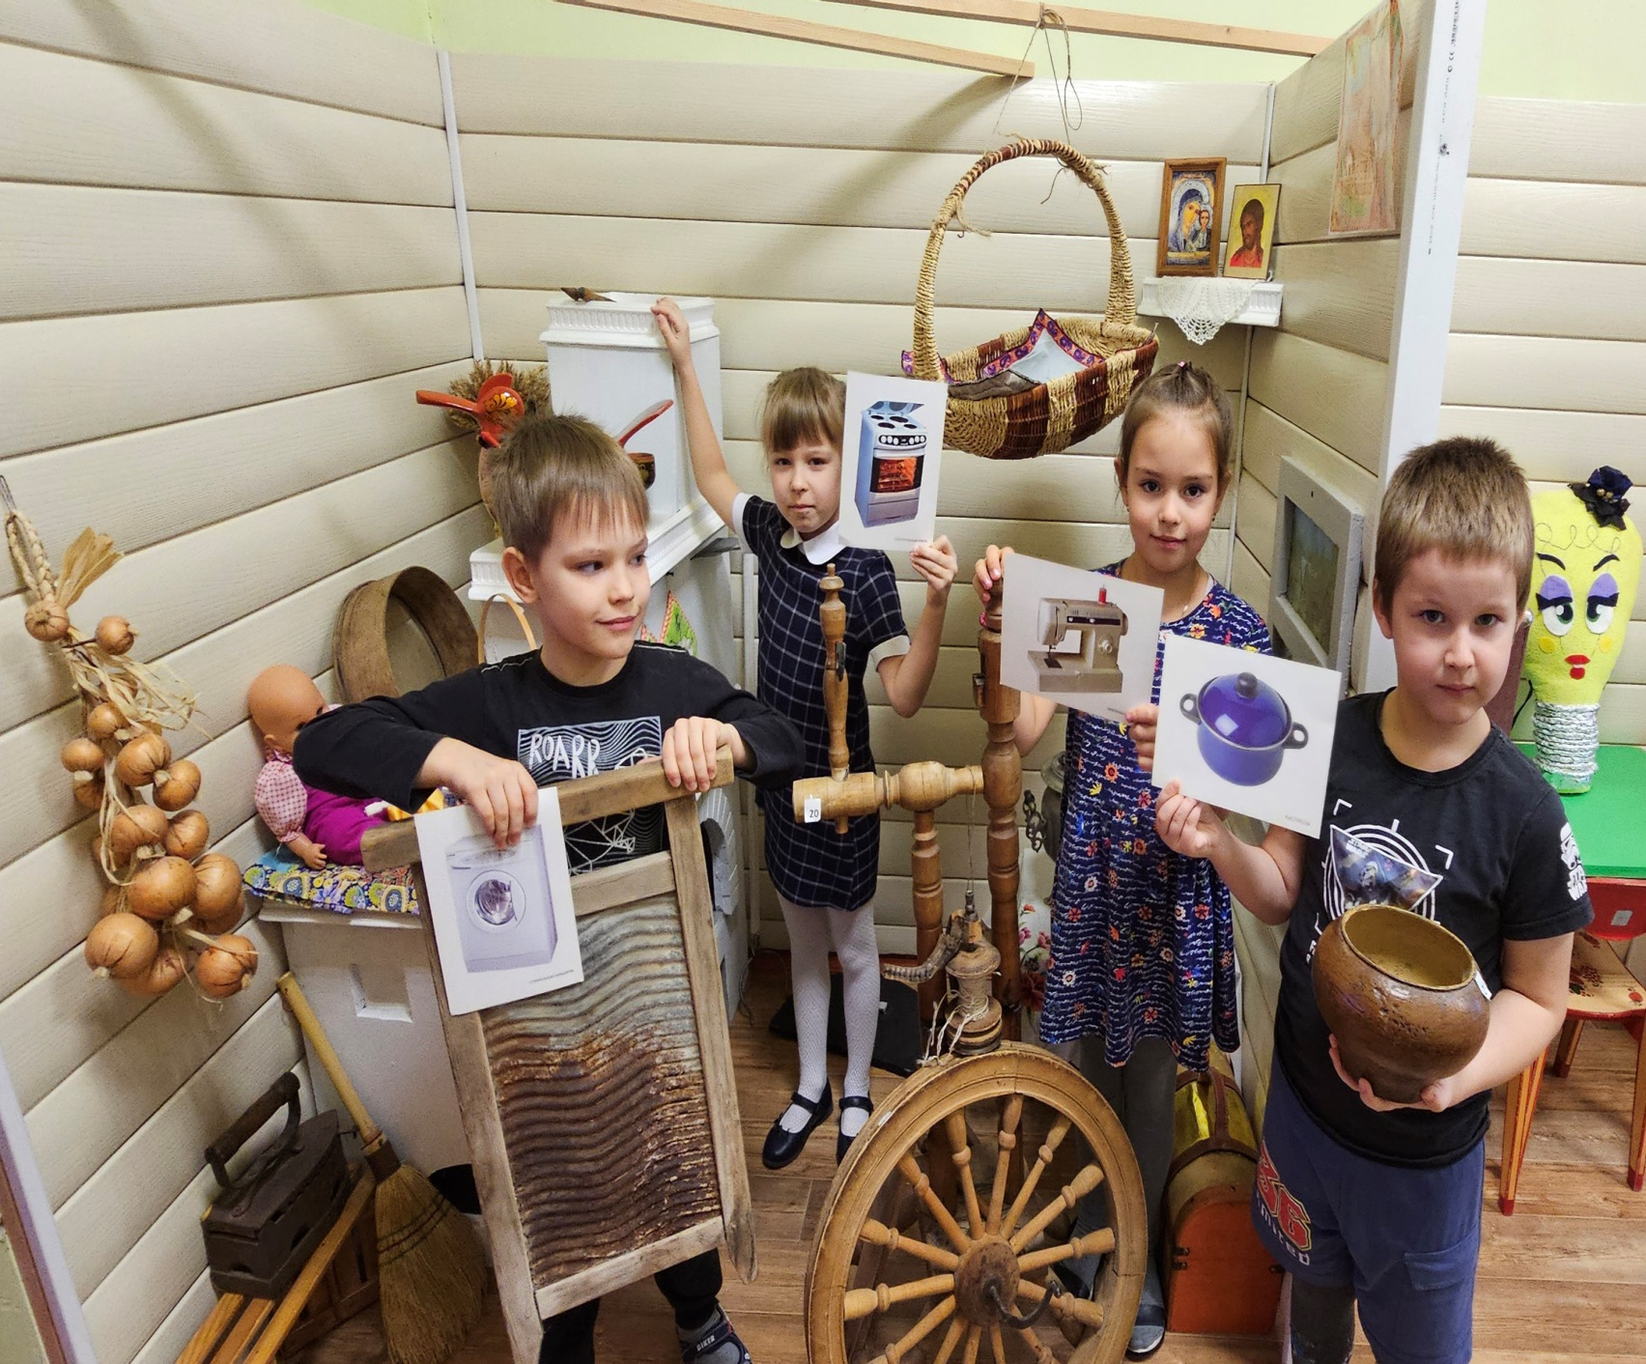
3.Игра- лабиринт « Куда я попал» ( по достопримечательностям деревни Баграмово)
- Цель игры – доехать на машинке до конечного пункта и рассказать о нем.

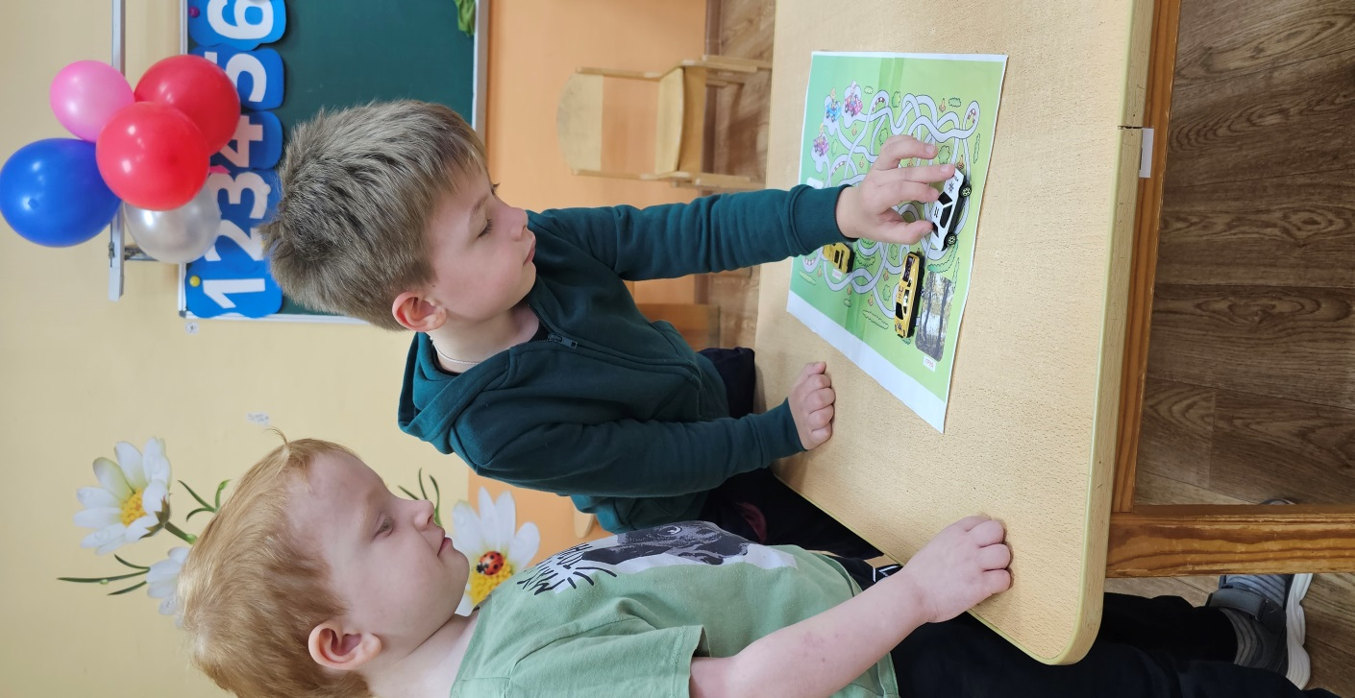
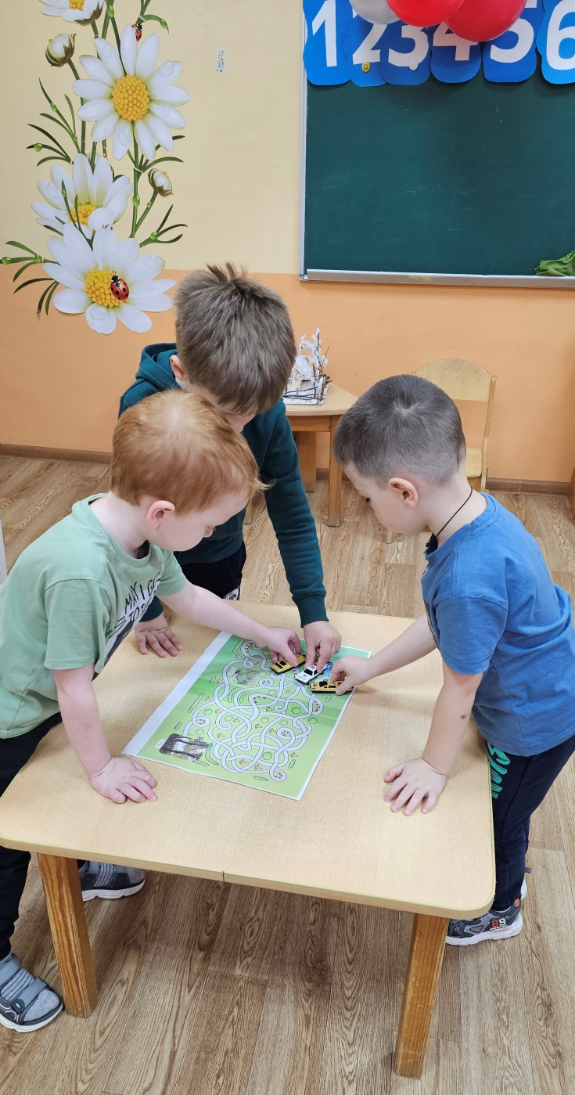
4. Игра : « Дорога к детскому саду « Солнышко»
– Дети выбирают фишки, бросают кубик и ходят . Когда выпадает объект, ребенок называет его и рассказывает все, что знает о нем. Другие игроки и воспитатель дополняют описание. Также к игре идет комплект карточек и задания, которые нужно выполнить.
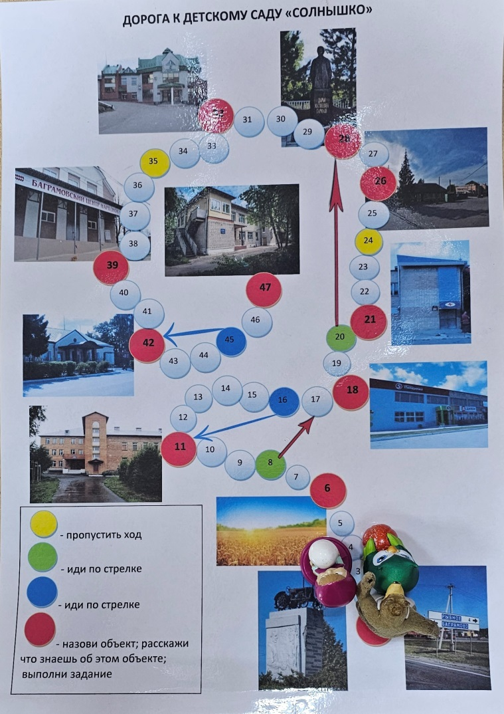

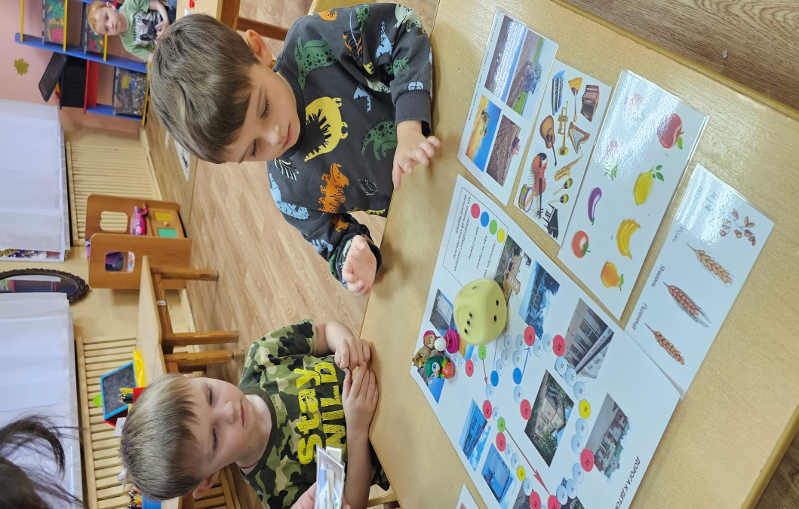
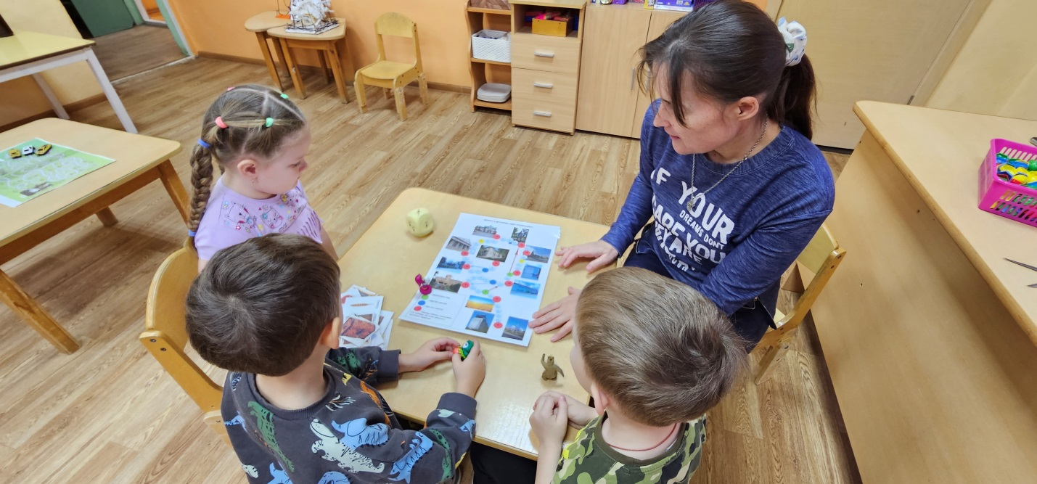
После прохождения каждой игры дети получают одну часть паззла. В конце собирают изображение детского сада.
